Name: ____________________________ Date: _________

Grade 2 - Unit 6: Three-Digit Addition and Subtraction

|  |
| --- |
| **1 & 2** |
|  |

**Targets**

A = Achieved Target

NA = Nearly Achieved Target

D = Did Not Meet Target

-------------------------------------------------------Target 1 & 2 --------

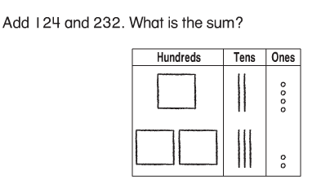1.)

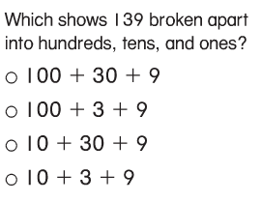2.)

3.) 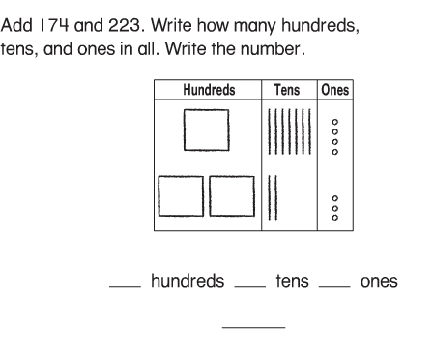

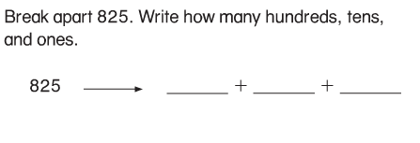

4.)

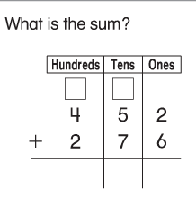

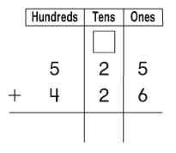5.) 6.)

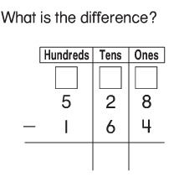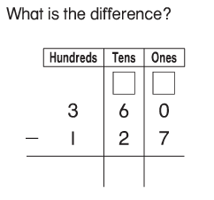7.) 8.)

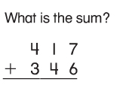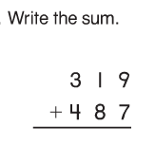

9.) 10.)

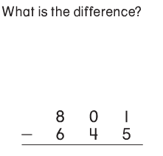

11.) 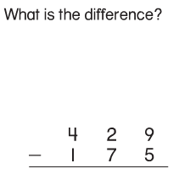 12.)

13.) 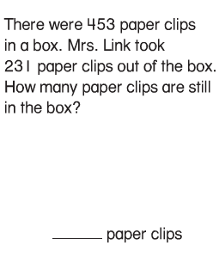

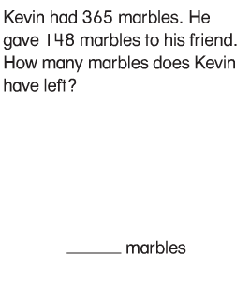14.)

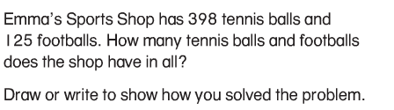15.)

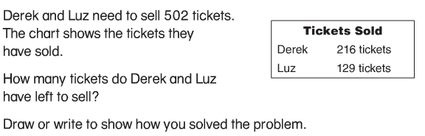

16.)